YAVRU TEMA
İlkokul çağındaki çocuklara yönelik hazırlanan Yavru TEMA Eğitim Programı 1-2. sınıflar ve 3-4. sınıflar olmak üzere iki bölümden oluşuyor. Program çocukların doğada zaman geçirmeleri, bol bol gözlem yapmaları, doğayı tanımaları ve keşfetmeleri için hazırlandı.
Ulviye Fenmen İlkokulu 4/B sınıfı öğrencileri olarak projedeki gözlem defterlerimizi hazırladık.
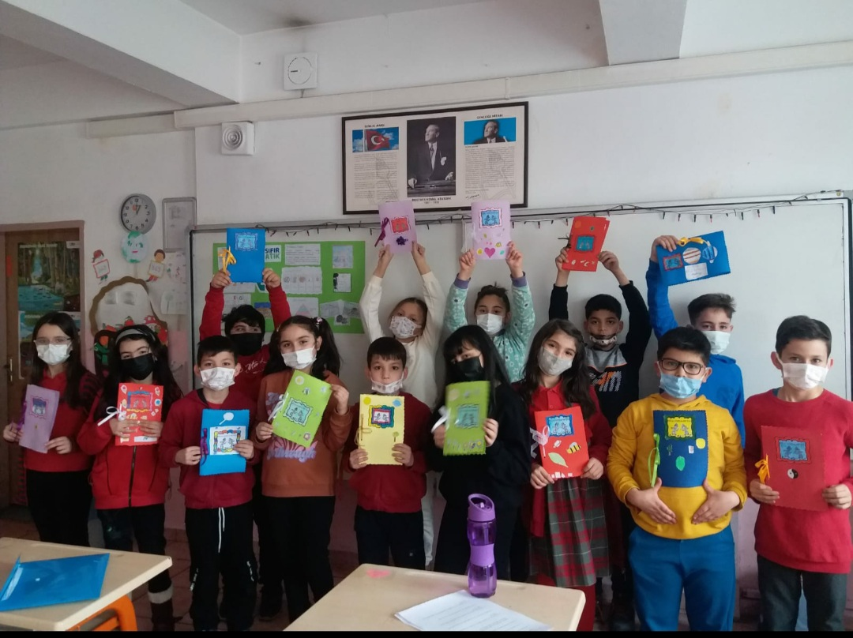
BULUT GÖZLEMİ